РОССИЙСКИЙ УНИВЕРСИТЕТ ДРУЖБЫ НАРОДОВ
Факультет физико-математических и естественных наук
Кафедра прикладной информатики и теории вероятностей

ОТЧЕТ
по лабораторной работе № 8
дисциплина: Операционные системы

Студент: Тозе Виктор Ф

Группа: НФИбд-02-21

МОСКВА
2022 г.
Цель работы:
Познакомиться с операционной системой Linux. Получить практические навыки работы с редактором vi, установленным по умолчанию практ

Ход работы
Задание 1. Создание нового файла с использованием vi
Создали каталог с именем ~/work/os/lab06.
Перешли во вновь созданный каталог.
Вызвали vi и создайте файл hello.sh
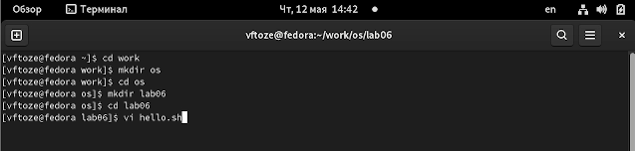

Нажали клавишу i и вводите следующий текст.
#!/bin/bash
HELL=Hello
function hello {
LOCAL HELLO=World
echo $HELLO
}
echo $HELLO
hello
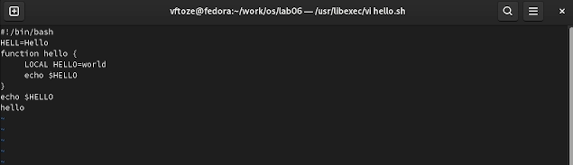

Нажали клавишу Esc для перехода в командный режим после завершения ввода
Текста

Нажали : для перехода в режим последней строки и внизу вашего экрана появится
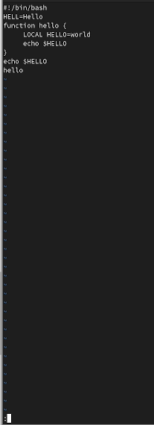
приглашение в виде двоеточия.

Нажимали w (записать) и q (выйти), а затем нажали клавишу Enter для сохранения
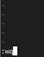
вашего текста и завершения работы.

Сделайте файл исполняемым
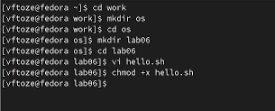
chmod +x hello.sh

Задание 2. Редактирование существующего файла

Вызвали vi на редактирование файла
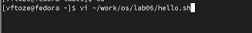
vi ~/work/os/lab06/hello.sh

Установили курсор в конец слова HELL второй строки.
и Перешли в режим вставки и замените на HELLO. Нажали Esc для возврата в командный режим.

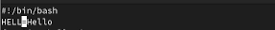

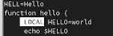
Установите курсор на четвертую строку и сотрили слово LOCAL

.Перешли в режим вставки и наберите следующий текст: local, нажали Esc для
возврата в командный режим.
6. Установили курсор на последней строке файла. Вставили после неё строку, содержащую
следующий текст: echo $HELLO
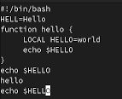

Удалили последнюю строку.

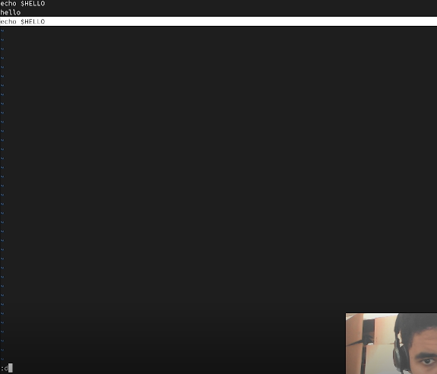

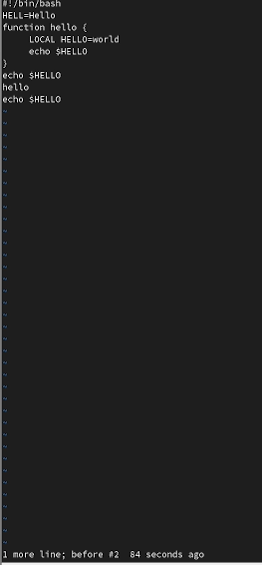
Введили команду отмены изменений u для отмены последней команды.

Введили символ : для перехода в режим последней строки. Записали произведённые
изменения и вышли из vi
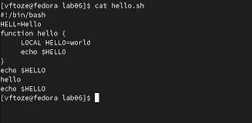

Заключение

Мы познакомились с операционной системой LINUX. Получили практические навыки работы с редактором vi, установленным по умолчанию практически во всех дистрибутивах

Ответы на контрольные вопросы

1. Командный режим позволяет управлять курсором и вводить командыредактирования. Режим вставки допускает производить ввод текста. При этомтекст не будет восприниматься, как команды редактирования. Режим последнейстроки позволяет производить запись файла на диск и выходить из редактора Vi.Кроме того, используя этот режим, можно вводить дополнительные командыредактирования.
2. Если необходимо просто выйти Vi (без сохранения выполненных изменений), тонеобходимо в последней строке набрать символ q (или q!).
3. 0 (ноль) - перейти в начало строки; $ - перейти в конец строки; G - перейти в конецфайла; nG - перейти на строку номер n.
4. Редактор vi предполагает, что слово - это строка символов, которая может включать всебя буквы, цифры и символы подчеркивания.
5. 0 (ноль) - перейти в начало строки; $ - перейти в конец строки; 6. Добавление /вставка текста а- добавить текст после курсора; А- добавить текст в конец строки; i- вставить текст перед курсором; ni- вставить текст n раз; I- вставить текст в началостроки. Вставка строки o-вставить строку под курсором; О- вставить строкунад курсором. Удаление текста x- удалить один символ в буфер; dw- удалить однослово в буфер; d$- удалить в
буфер текст от курсора до конца строки; d0-(ноль) - удалить в буфер текст от начала строки до позиции курсора; dd- удалить в буфер одну строку; 10dd- удалить вбуфер 10 строк. Отмена и повтор произведенных изменений u- отменить последнееизменение; - повторить последнее изменение. Копирование текста в буфер Y- скопировать строку в буфер; nY- скопировать n строк в буфер; yw- скопировать слово в буфер; Вставка текста из буфера p- вставить текст из буфера после курсора; P- вставить текст из буфера перед курсором. Замена текста cw - заменить слово; n cw - заменить n слов; c$- заменить текст от курсора до конца строки; r- заменить слово; R- заменить текст. Поиск текста / <текст> - произвести поиск вперед потексту указанной строки символов <текст>; ? <текст> - произвести поиск назад потексту указанной строки символов <текст>.

6. c$ - заменить текст от курсора до конца строки.
7. u- отменить последнее изменение
8. Kопирование и перемещение текста :n,m d-уничтожить строки с n по m пример:: 3,8d : i,j m k- переместить строки с i по j , начиная со строки k пример : :4,9m12 : i,j t k- копировать строки с i по j на строку k пример: : 2,5 t 13 : i,j w<имяфайла>- записать строки с i по j в файл с именем
<имяфайла> пример: : 5,9 <имя файла>. Запись в файл и выход из редактора :w- записать измененныйтекст в файл на диске, не выходя из Vi; :w - записатьизмененный текст в новый файл с именем ; :w! <имяфайла>- записать измененныйтекст в файл с именем<имя_файла> ; - :wq- записать изменения в файл и выйти из Vi; :q- выйти из редактора Vi; :q!- выйти из редактора без записи; :e!- вернуться в командный режим, отменив все изменения,произведенные со времени последней записи

9. $ - перемещает курсор в конец строки.
10. Опции редактора Vi позволяют настроить рабочую среду. Для задания опцийиспользуется команда set (в режиме последней строки): : set all - вывести полныйсписок опций; : set nu - вывести номера строк; : set list - вывести невидимыесимволы; : set ic - не учитывать при поиске, является ли символ прописным илистрочным.
11. Нажатие клавиши ESC всегда переводит Vi в командный режим (это удобно, когдавы точно не помните в каком режиме находитесь). Если вы нажмете клавишуESC, находясь в командном режиме, машина напомнит вам об этом, подавзвуковой сигнал.
12. Командный –>вставки– >последняя строка (командная строка).

